
 JEGYRENDELŐ NYOMTATVÁNY
KEDVEZMÉNY IGÉNYBEVÉTELÉHEZ
Kérem, minden adatot szíveskedjen hiánytalanul kitölteni! A rendeléseket hétfőtől péntekig dolgozzuk fel. Új rendelést aktuális hétvégére péntekenként 13h-ig lehet leadni! Ezt követően következő héten lesz feldolgozva a rendelése!
Cégnév: |  |  | Név:
Előadás dátuma: |  |  | Előadás kezdete:
Kategória:  (Pr. vagy  I.; vagy II.) |  |  | Kedvezmény mértéke: | 25%:
Igényelt jegyek száma:
Felnőttjegy: |  | Gyerekjegy: |  | Nyugdíjasjegy:

25% kedvezmény
 | FELNŐTT | NYUGDÍJAS | GYEREK
Prémium kategória | 4500 helyett 3375 | 3300 helyett 2475 | 3100 helyett 2325
I. kategória | 3900 helyett 2925 | 2900 helyett 2175 | 2700 helyett 2025
II.kategória | 3100 helyett 2325 | 2700 helyett 2025 | 2500 helyett 1875
III.kategória | 1900 | 1700 | 1500

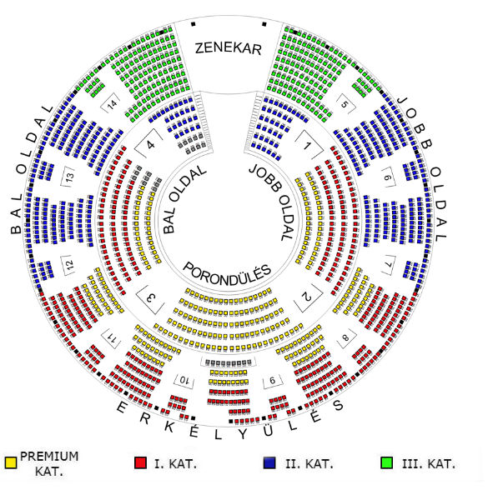
Néhány információ:
A kedvezmény a Prémium, az I. és a II. kategóriára vonatkozik.
(sárga, piros és kék színű székek)
Kérem, hogy a „Jegyrendelő nyomtatvány”-t az alábbi e-mail címre legyen kedves visszajuttatni, hogy jegyrendelését regisztrálni tudjuk: karacsony.etelka@maciva.hu
Gyermek jegy kategória: 4-18 éves korig tart. 4 éves kor alatt nem kötelező a jegyvásárlás, ha a gyermek ölben tud ülni az előadás ideje alatt.
Az előadás kb. 2 óra 20 perces, félidőben kb. 15 perces szünet lesz.

Karácsony Etelka Értékesítési menedzser – Közönségszervezés
Mobil: 20/290-8469 H-P: 10h – 16h

